Documento de Requisitos  
Locaminas

Versão 1.0 - Agosto de 2022

Ficha Técnica

Equipe Responsável pela Elaboração

Tiago Viegas Pires Lage

Victor Hugo Xavier Oliveira

Público Alvo

Este manual destina-se a locadora de carros Locaminas

Sumário

Visão geral deste documento 1

Glossário, Siglas e Acrogramas 1

Definições e Atributos de Requisitos 2

• Identificação dos Requisitos 2

• Prioridades dos Requisitos 2

Abrangência e sistemas relacionados 1

Relação de usuários do sistema 1

Foram identificados apenas um usuário do sistema Locaminas denominado de Funcionario. 1

Diagrama de Caso de Uso – Visáo do Usuário 2

• Visão do Funcionario 2

Requisitos do Funcionario 1

[RF001] <Login no sistema> 1

[RF002] <Cadastrar carro> 1

[RF003] <Editar carro> 2

[RF004] <Excluir carro> 3

[RF005] <Listar carros> 4

[RF006] <Cadastrar cliente> 5

[RF007] <Editar cliente> 6

[RF008] <Excluir cliente> 7

[RF009] <Listar clientes> 8

[RF010] <Cadastrar aluguel> 9

[RF011] <Concluir aluguel> 10

[RF012] <Excluir aluguel> 11

[RF013] <Listar alugueis> 12

Usabilidade 1

[NF001] <Facilidade de uso> 1

Confiabilidade 1

[NF002] <Tempo de execução> 1

Segurança 1

[NF003] <Backup> 1

Hardware e software 2

[NF004] <Compativel com Windows 10> 2

MAPA DE NAVEGAÇÃO DE INTERFACES 1

I_TelaLogin 1

Informações críticas da interface 1

I_TelaPrincipal 2

I_TelaCliente 2

I_CadastrarCliente 3

I_EditarCliente 3

I_ListarCliente 4

I_TelaCarro 4

I_CadastrarCarro 5

I_EditarCarro 5

I_ListarCarro 6

I_CadastrarAluguel 6

I_ListarAluguel 7

# Introdução

Este documento especifica o sistema da Locaminas, fornecendo aos desenvolvedores as informações necessárias para o projeto e implementação, assim como para a realização dos testes e homologação do sistema.

## Visão geral deste documento

Esta introdução fornece as informações necessárias para fazer um bom uso deste documento, explicitando seus objetivos e as convenções que foram adotadas no texto, além de conter uma lista de referências para outros documentos relacionados. As demais seções apresentam a especificação do sistema <Nome do sistema> e estão organizadas como descrito abaixo.

* Seção 2 – Descrição geral do sistema: apresenta uma visão geral do sistema, caracterizando qual é o seu escopo e descrevendo seus usuários.
* Seção 3 – Requisitos funcionais (casos de uso): especifica todos os requisitos funcionais do sistema, descrevendo os fluxos de eventos, prioridades, atores, entradas e saídas de cada caso de uso a ser implementado.
* Seção 4 – Requisitos não funcionais: especifica todos os requisitos não funcionais do sistema, divididos em requisitos de usabilidade, confiabilidade, desempenho, segurança, distribuição, adequação a padrões e requisitos de hardware e software.
* Seção 5 – Descrição da interface com o usuário: apresenta desenhos, figuras ou rascunhos de telas do sistema.

## Glossário, Siglas e Acrogramas

**CPF** – Cadastro de pessoa física, documento necessário para comprovar que o cliente não está usando documento falso.

**CNH** – Carteira nacional de habilitação, documento necessário para comprovar que o cliente possuí uma carteira de motorista válida.

**Valor *–*** Valor cobrado para uma locação semanal

**Prazo *–*** Data final de entrega da locação

## Definições e Atributos de Requisitos

### Identificação dos Requisitos

RF é utilizado para identificar Requisitos Funcionais e RNF é utilizado para identificar Requisitos Não Funcionais. Ambas siglas vem acompahada de um número que é o identificador único do requisitos. Por exemplo, o requisito [RF016] indica um requisito funcional de número 16.

### Prioridades dos Requisitos

Para estabelecer a prioridade dos requisitos foram adotadas as denominações “essencial”, “importante” e “desejável”.

* Essencial é o requisito sem o qual o sistema não entra em funcionamento. Requisitos essenciais são requisitos imprescindíveis, que têm que ser implementados impreterivelmente.
* Importante é o requisito sem o qual o sistema entra em funcionamento, mas de forma não satisfatória. Requisitos importantes devem ser implementados, mas, se não forem, o sistema poderá ser implantado e usado mesmo assim.
* Desejável é o requisito que não compromete as funcionalidades básicas do sistema, isto é, o sistema pode funcionar de forma satisfatória sem ele. Requisitos desejáveis são requisitos que podem ser deixados para versões posteriores do sistema, caso não haja tempo hábil para implementá-los na versão que está sendo especificada.



**Capítulo**

# Descrição geral do sistema

O sistema tem como objeto facilitar a vida do funcionário de uma locadora na automatização de ações, como o cadastro, edição, listagem e exclusão de clientes, o cadastro, edição, listagem e exclusão de carros, e também todas ações referentes ao aluguel de um carro, cadastro, conclusão, listagem e exclusão.

## Abrangência e sistemas relacionados

O sistema funcionará de forma que o funcionario presente na locadora consiga executar ações do dia a dia, como cadastro, consulta e remoção de dados no sistema. O sistema não funcionará para um usuário comum que deseja realizar uma reserva online, visto que a locadora está apenas começando, assim, seu catalogo é pequeno, e não covém a implementação de novas funcionalidades o que acarretaria em um maior custo.

## Relação de usuários do sistema

### Foram identificados apenas um usuário do sistema Locaminas denominado de Funcionario.

* **Funcionário**

O Funcionário é responsável pela administração do sistema e possui a responsabilidade de executar as tarefas de cadastro, consulta, edição e exclusão de dados no sistema.

## Diagrama de Caso de Uso – Visáo do Usuário

### Visão do Funcionario

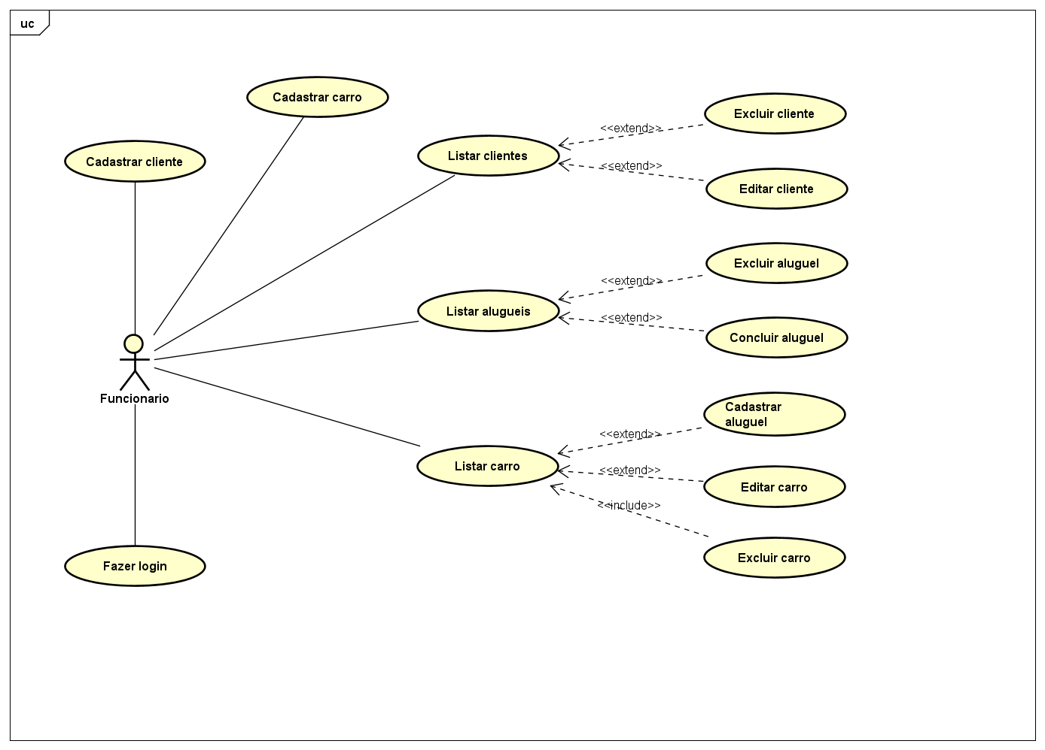



**Capítulo**

# Requisitos funcionais (casos de uso)

## Requisitos do Funcionario

[RF001] <Login no sistema>

|  |  |  |
| --- | --- | --- |
| **RF 001** | **Login no sistema** | |
| **Prioridade:** | (🗹) Essencial ( ) Importante ( ) Desejável | |
| **Resumo:** | Um funcionário fará o login no sistema. | |
| **Pré-condição:** | O funcionário deve estar na tela de login do sistema. | |
| **Pós-condição:** | A tela do sistema será a tela principal. | |
| **Interfaces:** | **I_TelaLogin** | |
| **Restrições de campos:** |  | |
| **Fluxo principal:** | **Funcionário**:  1. Digita dados de login  2. Clica botão entrar | **Sistema**:  3. Valida os dados  4. Mostra tela principal |
| **Fluxo alternativo:** | **Funcionário**: | **Sistema**:  3. Caso dados estejam incorretos o sistema emitirá a seguinte mensagem: “E-mail ou senha incorreta”. |

[RF002] <Cadastrar carro>

|  |  |  |
| --- | --- | --- |
| **RF 002** | **Cadastrar carro** | |
| **Prioridade:** | (🗹) Essencial ( ) Importante ( ) Desejável | |
| **Resumo:** | Um funcionário fará o cadastro de um carro. | |
| **Pré-condição:** | O funcionário deve estar logado no sistema.  O funcionário deve estar na tela de carros. | |
| **Pós-condição:** |  | |
| **Interfaces:** | **I_TelaCarro, I_CadastroCarro** | |
| **Restrições de campos:** | **Carro:**  Nome: Deve possuir até 20 caracteres - **Obrigatório**  Placa: Deve obedecer o formato de 3 letras e 4 numeros “ABC-1234” - **Obrigatório**  Combustivel: Deve ser escolhido entre “Diesel – Gasolina – Etanol – Flex” - **Obrigatório**  Cor: Deve possuir até 15 caracteres - **Obrigatório**  Ano: Deve possuir 4 caracteres - **Obrigatório**  Valor: Deve aceitar números com casas decimais - **Obrigatório** | |
| **Fluxo principal:** | **Funcionário**:  1. Seleciona opção de cadastrar carro  3. Digita dados de cadastro  4. Clica botão cadastrar | **Sistema**:  2. Redireciona a tela de cadastro  5. Valida os dados  6. Salva no banco de dados  7. Envia mensagem “Cadastrado com sucesso”  8. Retorna a tela de carro. |
| **Fluxo alternativo:** | **Funcionário**: | **Sistema**:  5. Caso algum campo esteja com formato incorreto exibe mensagem do formato correto.  6. Caso carro já exista no sistema exibe mensagem de “Carro já existente”. |

[RF003] <Editar carro>

|  |  |  |
| --- | --- | --- |
| **RF 003** | **Editar carro** | |
| **Prioridade:** | (🗹) Essencial ( ) Importante ( ) Desejável | |
| **Resumo:** | Um funcionário fará a edição de um carro no sistema. | |
| **Pré-condição:** | O funcionário deve estar logado no sistema.  O funcionário deve estar na tela de listagem carros. | |
| **Pós-condição:** |  | |
| **Interfaces:** | **I_ListarCarro, I_EditarCarro** | |
| **Restrições de campos:** | **Carro:**  Nome: Deve possuir até 20 caracteres - **Obrigatório**  Placa: Deve obedecer o formato de 3 letras e 4 numeros “ABC-1234” - **Obrigatório**  Combustivel: Deve ser escolhido entre “Diesel – Gasolina – Etanol – Flex” - **Obrigatório**  Cor: Deve possuir até 15 caracteres - **Obrigatório**  Ano: Deve possuir 4 caracteres - **Obrigatório**  Valor: Deve aceitar números com casas decimais - **Obrigatório** | |
| **Fluxo principal:** | **Funcionário**:  1. Seleciona a opção editar  4. Altera campos já preenchidos  5. Clica botão Editar | **Sistema**:  2. Consulta banco de dados  3. Redireciona a tela de edição com campos preenchido.  6. Valida os dados  7. Salva dados no banco de dados  8. Exibe mensagem de “Carro editado com sucesso”  9. Retorna a tela de listagem de carros |
| **Fluxo alternativo:** | **Funcionário**: | **Sistema**:  6. Caso algum campo esteja com formato incorreto exibe mensagem do formato correto.  7. Caso carro já exista no sistema exibe mensagem de “Carro já existente” e retorna a tela de Listagem |

[RF004] <Excluir carro>

|  |  |  |
| --- | --- | --- |
| **RF 004** | **Excluir carro** | |
| **Prioridade:** | (🗹) Essencial ( ) Importante ( ) Desejável | |
| **Resumo:** | Um funcionário fará a exclusão de um carro do sistema. | |
| **Pré-condição:** | O funcionário deve estar logado no sistema.  O funcionário deve estar na tela de listagem de carros. | |
| **Pós-condição:** |  | |
| **Interfaces:** | **I_ListarCarro** | |
| **Restrições de campos:** |  | |
| **Fluxo principal:** | **Funcionário**:  1. Seleciona a opção Deletar do carro que será excluído. | **Sistema**:  2. Remove dados do banco de dados  3. Exibe mensagem “Deletado com sucesso”  4. Retorna a tela de listagem de carros |
| **Fluxo alternativo:** | **Funcionário**: | **Sistema**:  2. Caso o carro esteja alugado envia mensagem de erro “Carro em aluguel” e retorna a listagem de carros. |

[RF005] <Listar carros>

|  |  |  |
| --- | --- | --- |
| **RF 005** | **Listar carros** | |
| **Prioridade:** | (🗹) Essencial ( ) Importante ( ) Desejável | |
| **Resumo:** | Um funcionário fará a listagem de carros do sistema. | |
| **Pré-condição:** | O funcionário deve estar logado no sistema.  O funcionário deve estar na tela de carros. | |
| **Pós-condição:** | A tela do sistema será a de listagem de carros. | |
| **Interfaces:** | **I_TelaCarro, I_ListarCarro** | |
| **Restrições de campos:** |  | |
| **Fluxo principal:** | **Funcionário**:  1. Seleciona opção de listar carros | **Sistema**:  2. Consulta banco de dados  3. Exibe a tela com a listagem de carros do sistema |
| **Fluxo alternativo:** | **Funcionário**: | **Sistema**: |

[RF006] <Cadastrar cliente>

|  |  |  |
| --- | --- | --- |
| **RF 006** | **Cadastrar cliente** | |
| **Prioridade:** | (🗹) Essencial ( ) Importante ( ) Desejável | |
| **Resumo:** | Um funcionário fará o cadastro de um carro. | |
| **Pré-condição:** | O funcionário deve estar logado no sistema.  O funcionário deve estar na tela de clientes. | |
| **Pós-condição:** |  | |
| **Interfaces:** | **I_TelaCliente, I_CadastrarCliente** | |
| **Restrições de campos:** | **Cliente:**  Nome: Deve possuir até 50 caracteres - **Obrigatório**  CPF: Deve obedecer o formato “111.222.333-44” - **Obrigatório**  CNH: Deve possuir 11 caracteres de apenas numeros - **Obrigatório**  Telefone: Deve obedecer o formato de telefone 35-9234-5678 - **Obrigatório**  Email: Deve obedecer o formato de email [x@x](mailto:x@x.x) - **Obrigatório** | |
| **Fluxo principal:** | **Funcionário**:  1. Seleciona opção de cadastrar cliente  3. Digita dados de cadastro  4. Clica botão cadastrar | **Sistema**:  2. Redireciona a tela de cadastro  5. Valida os dados  6. Salva no banco de dados  7. Envia mensagem “Cadastrado com sucesso”  8. Retorna a tela de cliente. |
| **Fluxo alternativo:** | **Funcionário**: | **Sistema**:  5. Caso algum campo esteja com formato incorreto exibe mensagem do formato correto.  6. Caso cliente já exista no sistema exibe mensagem de “CPF já existente no sistema” e retorna a tela de cadastro de cliente. |

[RF007] <Editar cliente>

|  |  |  |
| --- | --- | --- |
| **RF 007** | **Editar cliente** | |
| **Prioridade:** | (🗹) Essencial ( ) Importante ( ) Desejável | |
| **Resumo:** | Um funcionário fará a edição de um cliente no sistema. | |
| **Pré-condição:** | O funcionário deve estar logado no sistema.  O funcionário deve estar na tela de listagem clientes. | |
| **Pós-condição:** |  | |
| **Interfaces:** | **I_ListarCliente, I_EditarCliente** | |
| **Restrições de campos:** | **Cliente:**  Nome: Deve possuir até 50 caracteres - **Obrigatório**  CPF: Deve obedecer o formato “111.222.333-44” - **Obrigatório**  CNH: Deve possuir 11 caracteres de apenas numeros - **Obrigatório**  Telefone: Deve obedecer o formato de telefone (35)-(91234-5678) - **Obrigatório**  Email: Deve obedecer o formato de email [x@x.x](mailto:x@x.x) - **Obrigatório** | |
| **Fluxo principal:** | **Funcionário**:  1. Seleciona a opção editar  4. Altera campos já preenchidos  5. Clica botão Editar | **Sistema**:  2. Consulta banco de dados  3. Redireciona a tela de edição com campos preenchido.  6. Valida os dados  7. Salva dados no banco de dados  8. Exibe mensagem de “Editado com sucesso”  9. Retorna a tela de listagem de carros |
| **Fluxo alternativo:** | **Funcionário**: | **Sistema**:  6. Caso algum campo esteja com formato incorreto exibe mensagem do formato correto.  7. Caso cliente já exista no sistema exibe mensagem de “CPF já existente no sistema” e retorna a tela de Listagem |

[RF008] <Excluir cliente>

|  |  |  |
| --- | --- | --- |
| **RF 008** | **Excluir cliente** | |
| **Prioridade:** | (🗹) Essencial ( ) Importante ( ) Desejável | |
| **Resumo:** | Um funcionário fará a exclusão de um cliente do sistema. | |
| **Pré-condição:** | O funcionário deve estar logado no sistema.  O funcionário deve estar na tela de listagem de clientes. | |
| **Pós-condição:** |  | |
| **Interfaces:** | **I_ListarCliente** | |
| **Restrições de campos:** |  | |
| **Fluxo principal:** | **Funcionário**:  1. Seleciona a opção Deletar do carro que será excluído. | **Sistema**:  2. Remove dados do banco de dados  3. Exibe mensagem “Deletado com sucesso”  4. Retorna a tela de listagem de clientes |
| **Fluxo alternativo:** | **Funcionário**: | **Sistema**:  2. Caso o cliente esteja com um aluguel em andamento envia mensagem de erro “Cliente em aluguel” e retorna a listagem de carros. |

[RF009] <Listar clientes>

|  |  |  |
| --- | --- | --- |
| **RF 009** | **Listar clientes** | |
| **Prioridade:** | (🗹) Essencial ( ) Importante ( ) Desejável | |
| **Resumo:** | Um funcionário fará a listagem de clientes do sistema. | |
| **Pré-condição:** | O funcionário deve estar logado no sistema.  O funcionário deve estar na tela de clientes. | |
| **Pós-condição:** | A tela do sistema será a de listagem de clientes. | |
| **Interfaces:** | **I_TelaCliente, I_ListarCliente** | |
| **Restrições de campos:** |  | |
| **Fluxo principal:** | **Funcionário**:  1. Seleciona opção de listar carros | **Sistema**:  2. Consulta banco de dados  3. Exibe a tela com a listagem de clientes do sistema |
| **Fluxo alternativo:** | **Funcionário**: | **Sistema**: |

[RF010] <Cadastrar aluguel>

|  |  |  |
| --- | --- | --- |
| **RF 010** | **Cadastrar aluguel** | |
| **Prioridade:** | (🗹) Essencial ( ) Importante ( ) Desejável | |
| **Resumo:** | Um funcionário fará o aluguel de um carro. | |
| **Pré-condição:** | O funcionário deve estar logado no sistema.  O funcionário deve estar na tela de listagem de carros. | |
| **Pós-condição:** |  | |
| **Interfaces:** | **I_ListarCarro, I_CadastrarAluguel, I_ListarAlugueis** | |
| **Restrições de campos:** | CPF: Deve obedecer o formato “111.222.333-44” - **Obrigatório** | |
| **Fluxo principal:** | **Funcionário**:  1. Seleciona a opção alugar no carro listado.  3. Adiciona dados para o aluguel  4. Clica botão confirmar | **Sistema**:  2. Redireciona a tela de cadastrar aluguel  5. Valida os dados  4. Exibe mensagem de “Aluguel concluído com sucesso”  5. Mostra tela de listagem de alugueis. |
| **Fluxo alternativo:** | **Funcionário**: | **Sistema**:  4(a). Caso CPF não seja encontrado, envia mensagem “Cliente inexistente” e retorna a listagem de carros  4(b). Caso carro já esteja alugado, envia mensagem “Carro com aluguel em andamento” e retorna a listagem de carros |

[RF011] <Concluir aluguel>

|  |  |  |
| --- | --- | --- |
| **RF 011** | **Concluir aluguel** | |
| **Prioridade:** | (🗹) Essencial ( ) Importante ( ) Desejável | |
| **Resumo:** | Um funcionário concluirá o aluguel de um carro. | |
| **Pré-condição:** | O funcionário deve estar logado no sistema.  O funcionário deve estar na tela de listagem de alugueis. | |
| **Pós-condição:** |  | |
| **Interfaces:** | **I_ListarAluguel** | |
| **Restrições de campos:** |  | |
| **Fluxo principal:** | **Funcionário**:  1. Clica no botão finalizar do aluguel escolhido da listagem. | **Sistema**:  2. Altera dados no banco de dados  3. Exibe mensagem de “Aluguel finalizado com sucesso”  5. Retorna tela de listagem de carros |
| **Fluxo alternativo:** | **Funcionário**: | **Sistema**: |

[RF012] <Excluir aluguel>

|  |  |  |
| --- | --- | --- |
| **RF 012** | **Excluir aluguel** | |
| **Prioridade:** | (🗹) Essencial ( ) Importante ( ) Desejável | |
| **Resumo:** | Um funcionário fará a exclusão de um aluguel do sistema. | |
| **Pré-condição:** | O funcionário deve estar logado no sistema.  O funcionário deve estar na tela de listagem de alugueis. | |
| **Pós-condição:** |  | |
| **Interfaces:** | **I_ListarAluguel** | |
| **Restrições de campos:** |  | |
| **Fluxo principal:** | **Funcionário**:  1. Clica botão deletar do aluguel escolhido da listagem | **Sistema**:  2. Remove dados do banco de dados  3. Exibe mensagem “Deletado com sucesso”  4. Retorna a tela de listagem de alugueis |
| **Fluxo alternativo:** | **Funcionário**: | **Sistema**:  2. Caso o aluguel esteja em andamento envia mensagem “Aluguel ainda em andamento”. |

[RF013] <Listar alugueis>

|  |  |  |
| --- | --- | --- |
| **RF 013** | **Listar alugueis** | |
| **Prioridade:** | (🗹) Essencial ( ) Importante ( ) Desejável | |
| **Resumo:** | Um funcionário fará a listagem de alugueis. | |
| **Pré-condição:** | O funcionário deve estar logado no sistema.  O funcionário deve estar na tela de carros. | |
| **Pós-condição:** | A tela do sistema será a tela de listagem de alugueis. | |
| **Interfaces:** | **I_TelaCarro, I_ListarAluguel** | |
| **Restrições de campos:** |  | |
| **Fluxo principal:** | **Funcionário**:  1. Seleciona opção de listar carros | **Sistema**:  2. Consulta banco de dados  3. Exibe a tela com a listagem de clientes do sistema |
| **Fluxo alternativo:** | **Funcionário**: | **Sistema**: |



**Capítulo**

# Requisitos não funcionais

## Usabilidade

Esta seção descreve os requisitos não funcionais associados à facilidade de uso da interface com o usuário, material de treinamento e documentação do sistema.

[NF001] <Facilidade de uso>

O usuario deve conseguir utilizar o sistema após 20 horas de treinamento

|  |  |  |  |  |  |  |
| --- | --- | --- | --- | --- | --- | --- |
| **Prioridade**: | 🗹 | Essencial | 🞎 | Importante | 🞎 | Desejável |
|  |  |  |  |  |  |  |

## Confiabilidade

Esta seção descreve os requisitos não funcionais associados à freqüência, severidade de falhas do sistema e habilidade de recuperação das mesmas, bem como à corretude do sistema.

[NF002] <Tempo de execução>

O sistema deverá funcionar 99% do tempo

|  |  |  |  |  |  |  |
| --- | --- | --- | --- | --- | --- | --- |
| **Prioridade**: | 🞎 | Essencial | 🗹 | Importante | 🞎 | Desejável |
|  |  |  |  |  |  |  |

## Segurança

Esta seção descreve os requisitos não funcionais associados à integridade, privacidade e autenticidade dos dados do sistema.

[NF003] <Backup>

O sistema deve ter backups que ocorram diariamente

|  |  |  |  |  |  |  |
| --- | --- | --- | --- | --- | --- | --- |
| **Prioridade**: | 🞎 | Essencial | 🗹 | Importante | 🞎 | Desejável |

## Hardware e software

Esta seção descreve os requisitos não funcionais associados ao hardware e software usados para desenvolver ou para executar o sistema.

[NF004] <Compativel com Windows 10>

O sistema deve ser compativel com sistema operacional Windows 10 ou superior.

|  |  |  |  |  |  |  |
| --- | --- | --- | --- | --- | --- | --- |
| **Prioridade**: | 🗹 | Essencial | 🞎 | Importante | 🞎 | Desejável |



**Capítulo**

# Descrição da interface com o usuário

Neste documento, adota-se “I_” para indicar uma interface.

## MAPA DE NAVEGAÇÃO DE INTERFACES

[Mapa de navegação Figma](https://www.figma.com/proto/nO9I8ECjjxtGEN7XWKMiE1/Projeto-Final?node-id=0%3A1&scaling=min-zoom&page-id=0%3A1&starting-point-node-id=113%3A109)

## I_TelaLogin

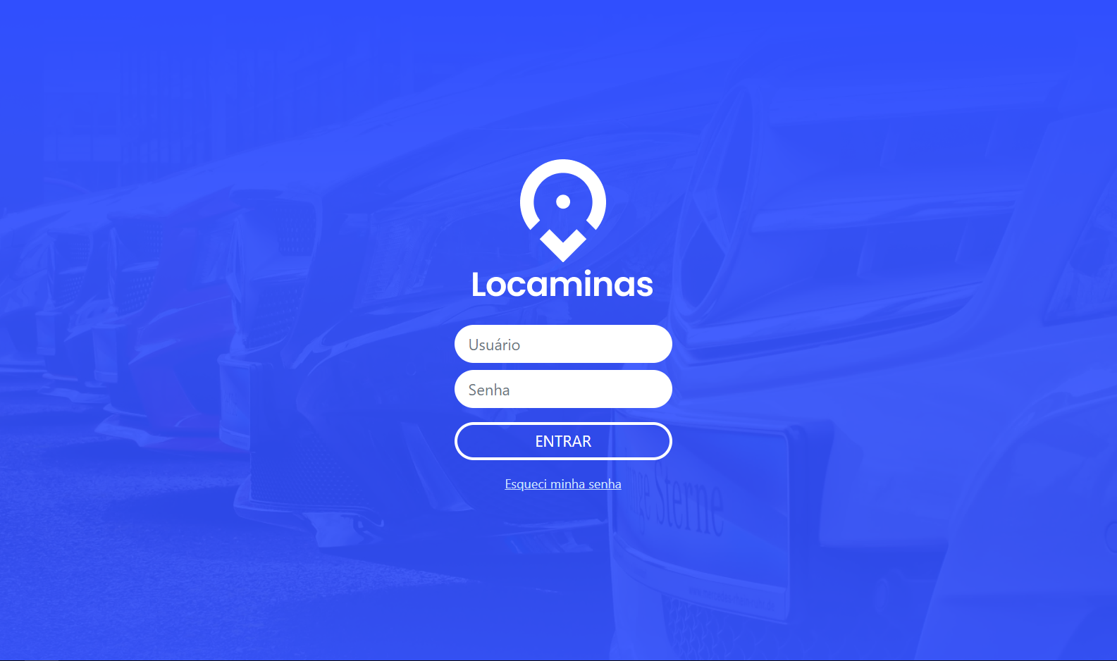

## I_TelaPrincipal

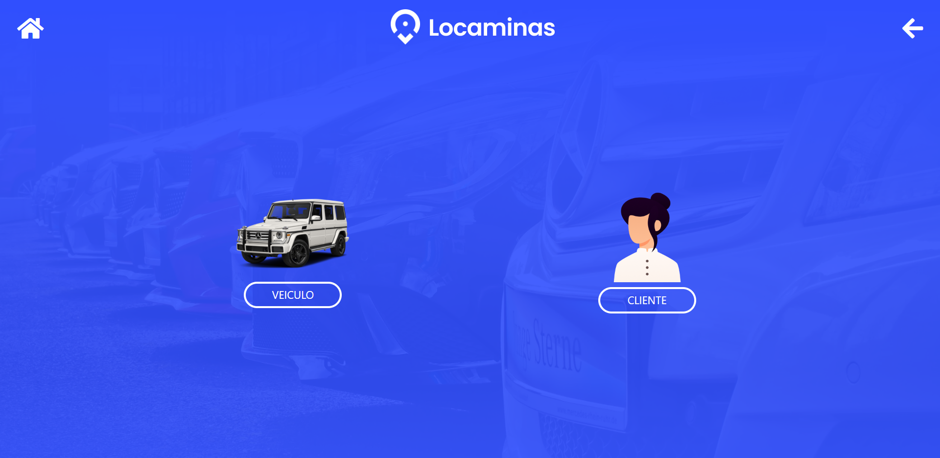

## I_TelaCliente

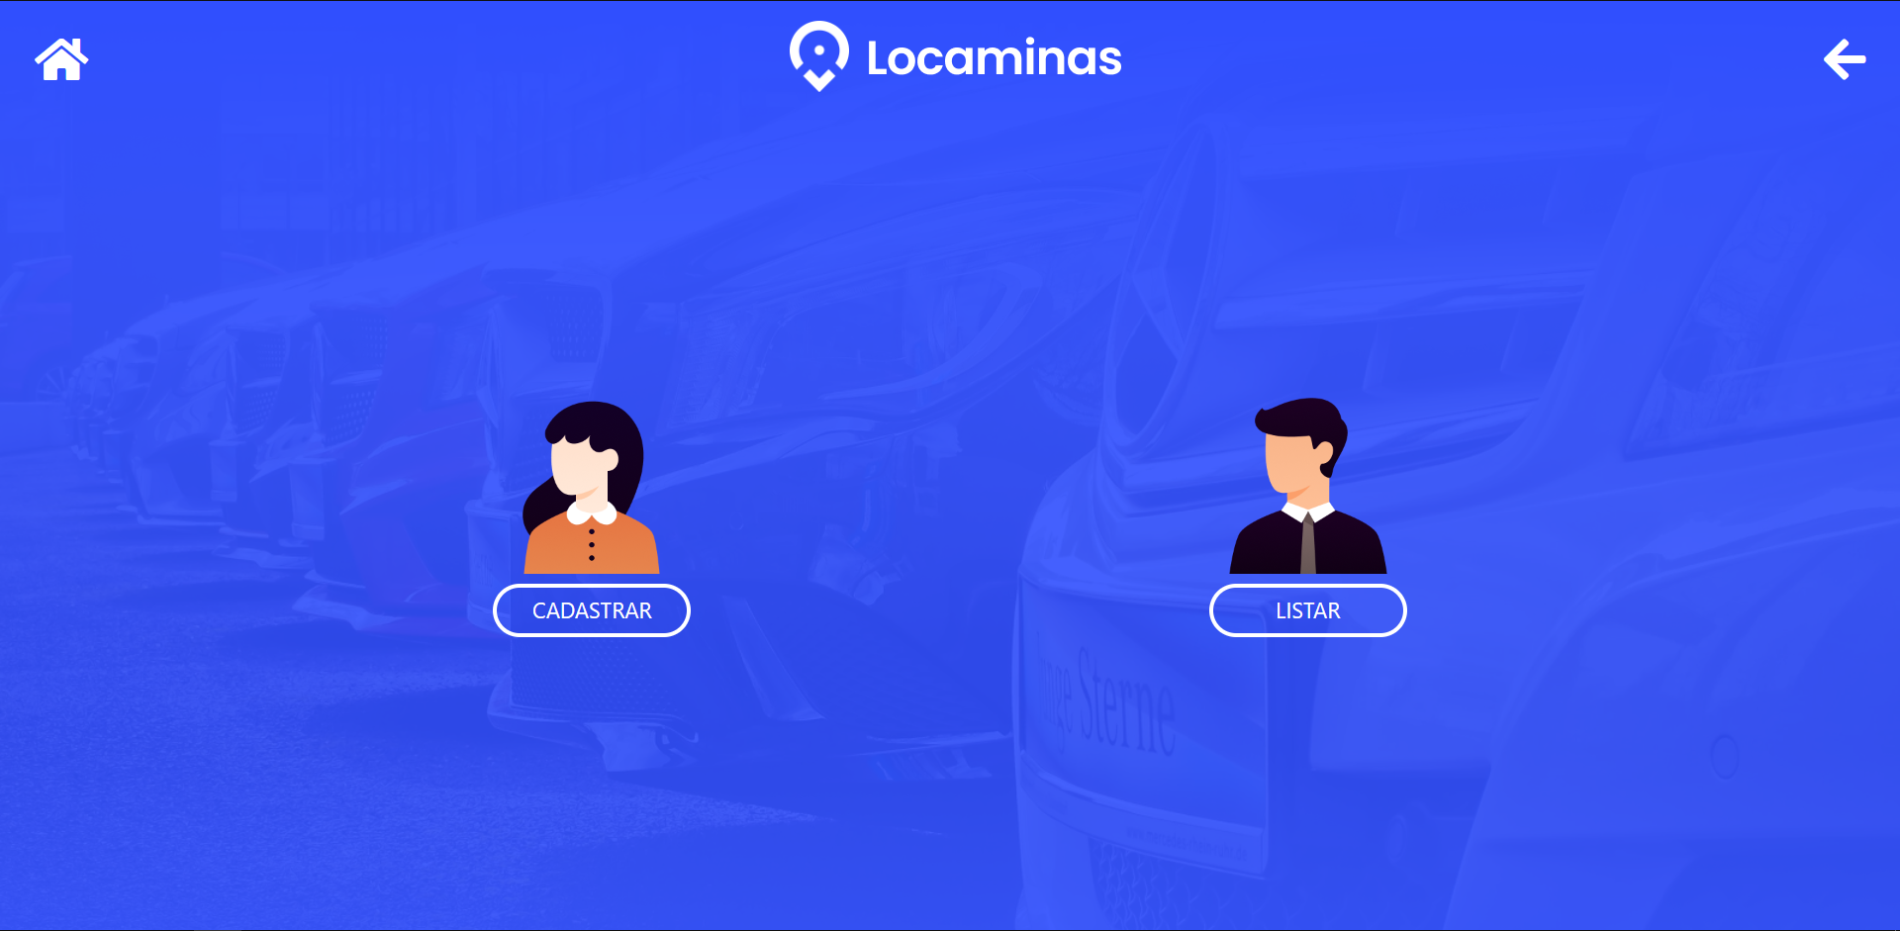

## I_CadastrarCliente

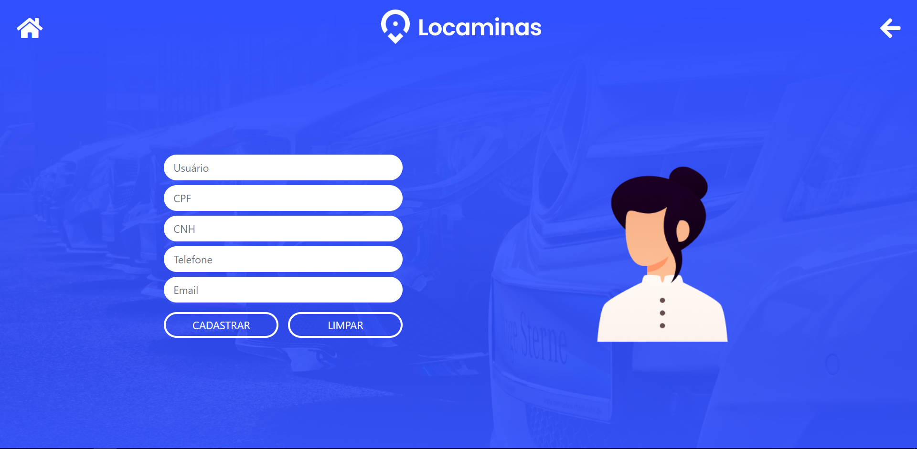

## I_EditarCliente

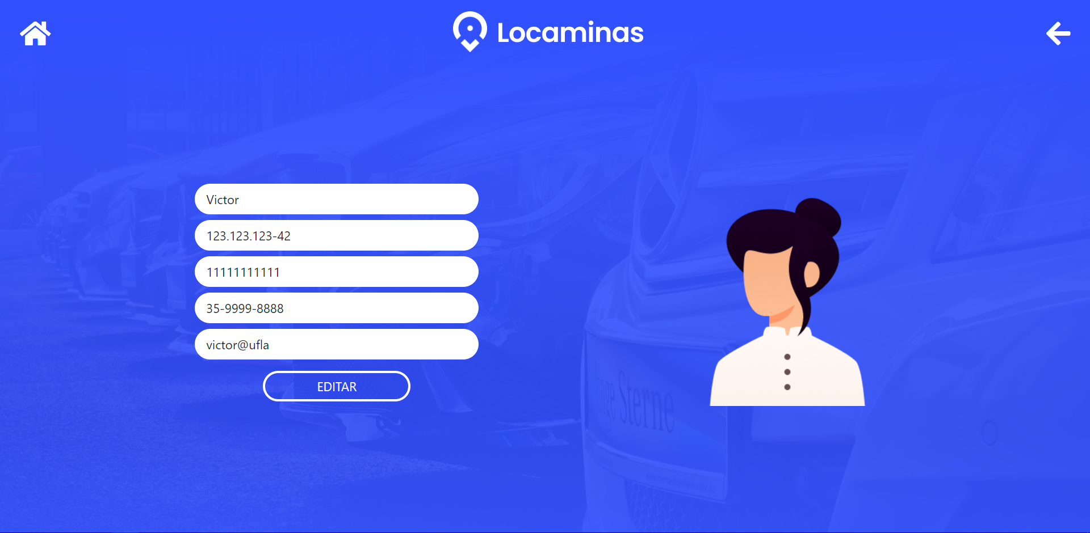

## I_ListarCliente

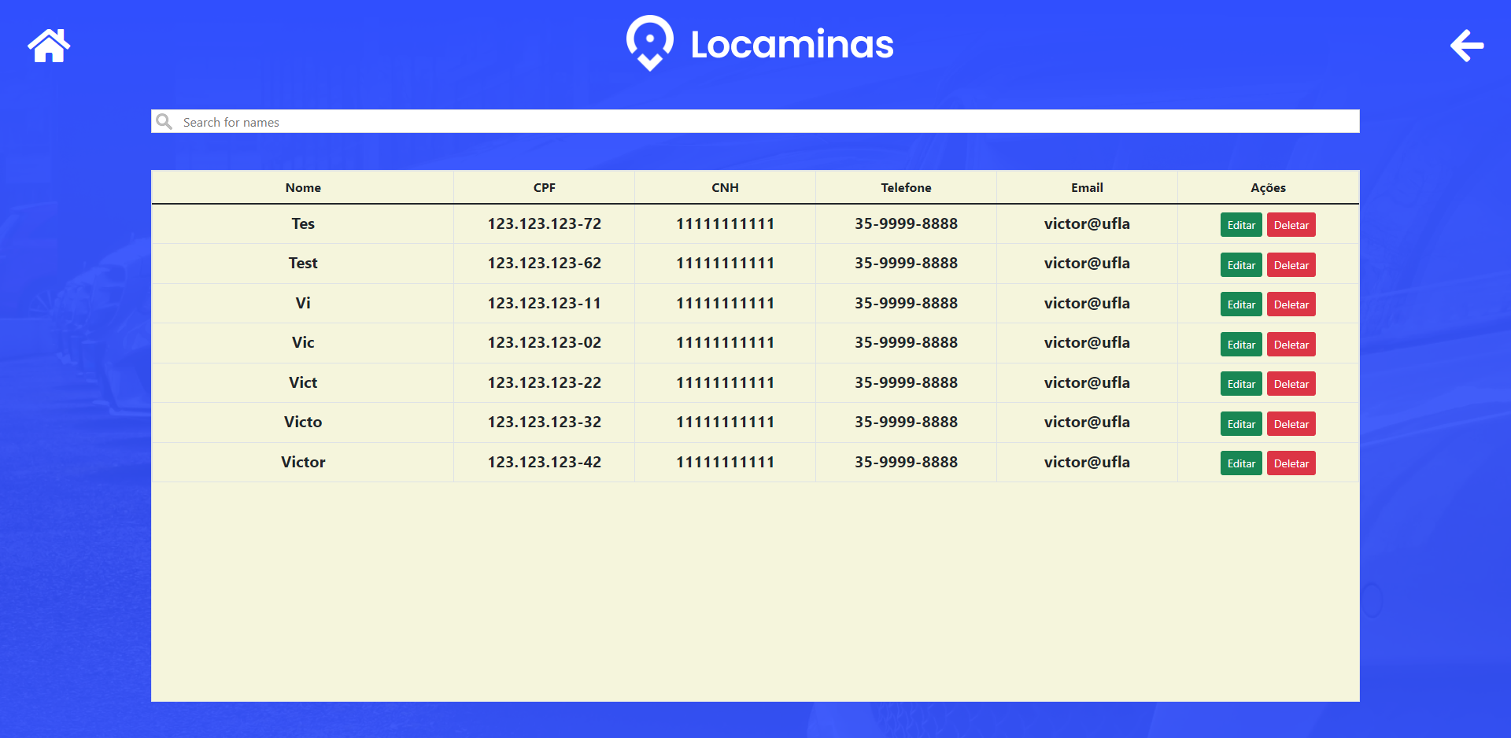

## I_TelaCarro

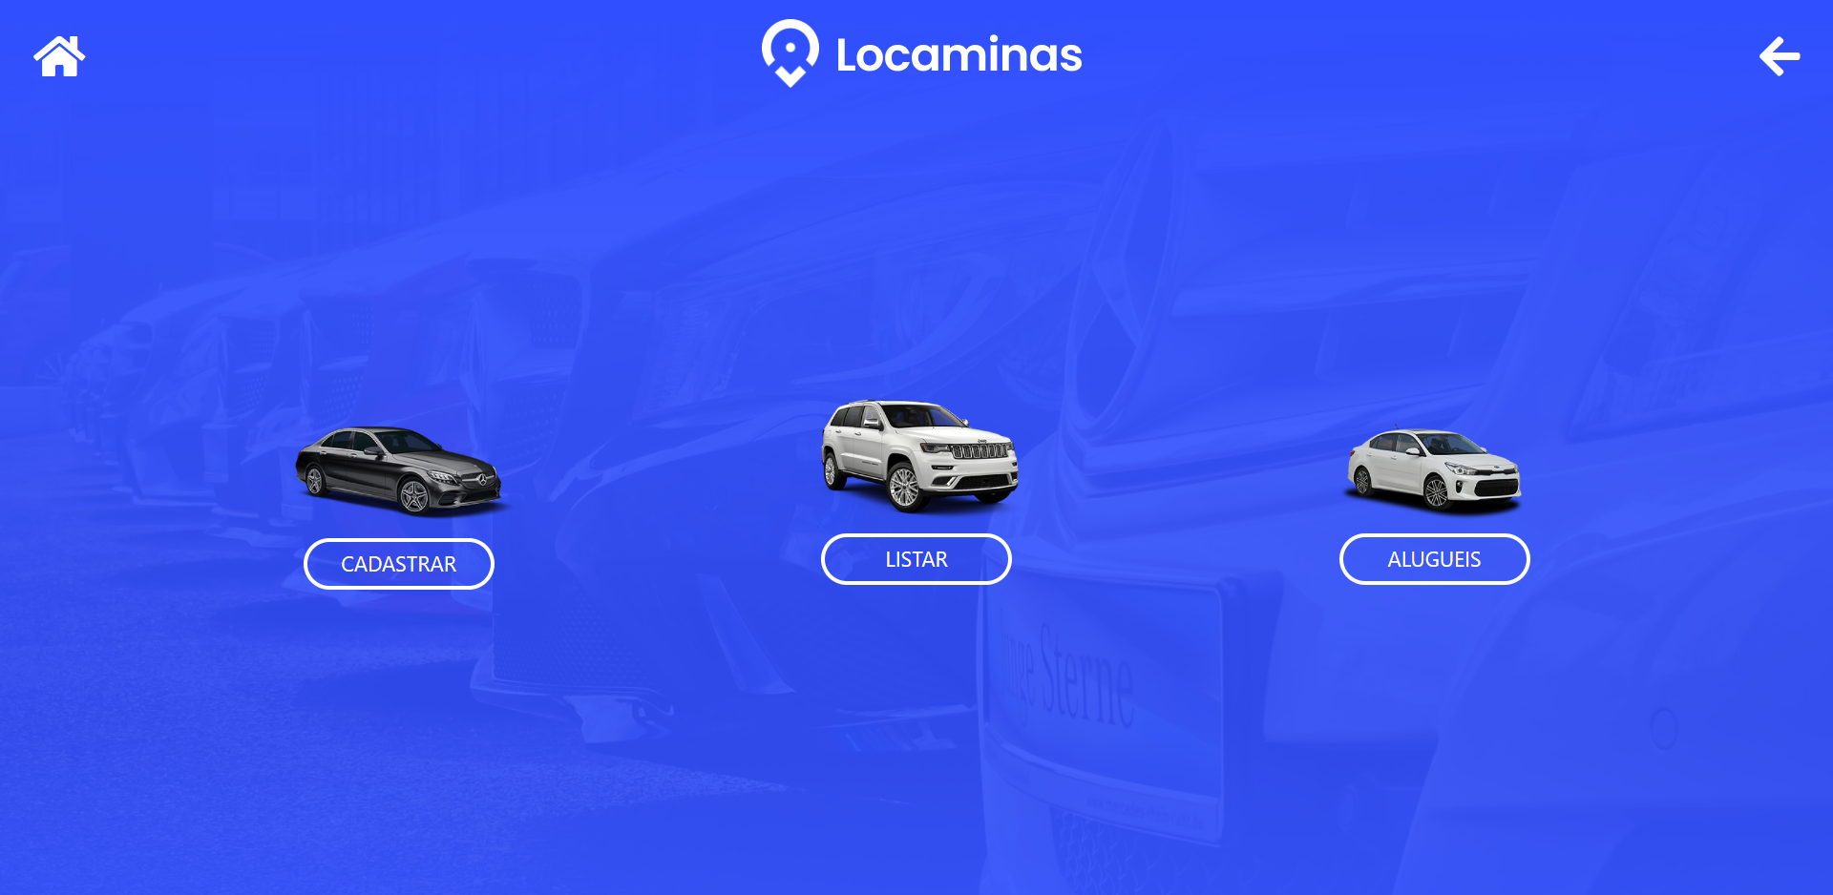

## I_CadastrarCarro

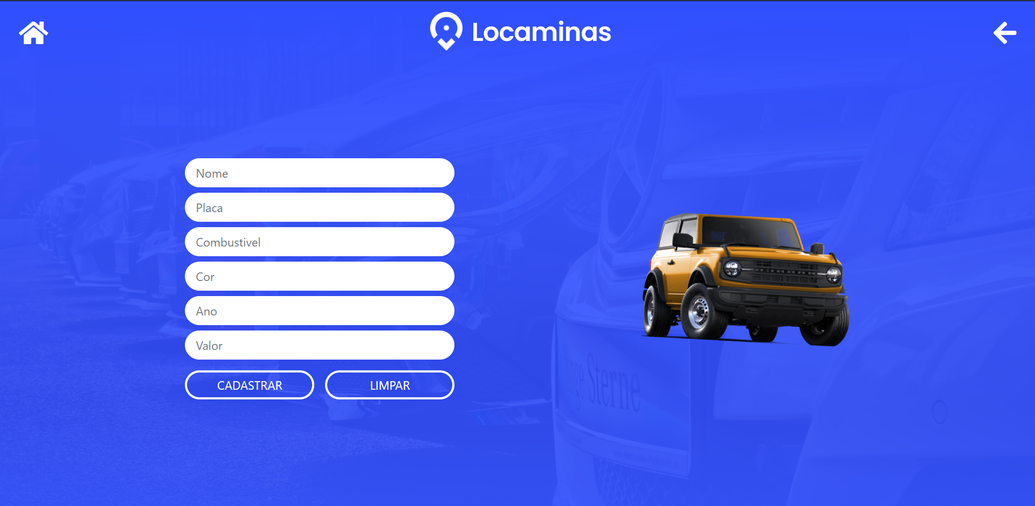

## I_EditarCarro

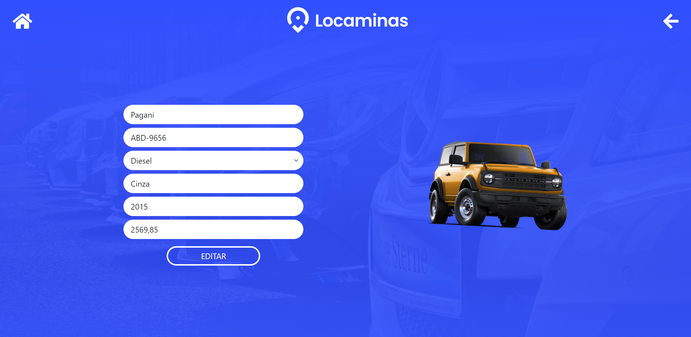

## I_ListarCarro

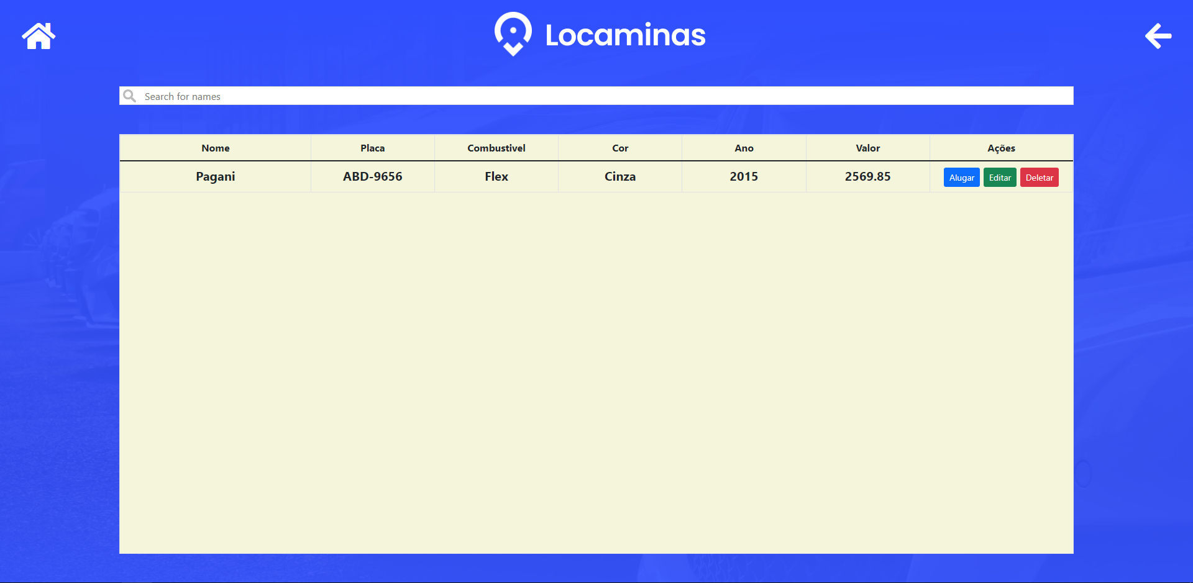

## I_CadastrarAluguel

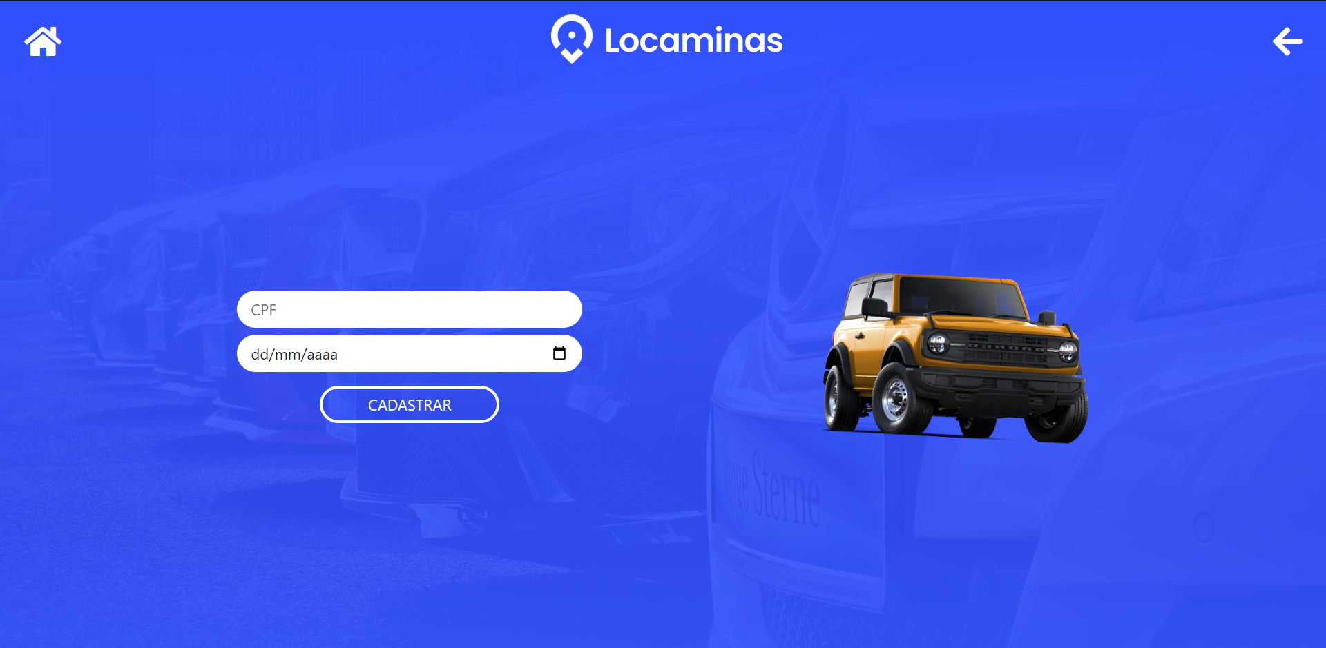

## I_ListarAluguel

